中国远洋海运集团
中远海运船员管理有限公司广州分公司
2023届航海类毕业生招聘简章

一、招聘专业及人数（广东交通职业学院）
序号 | 专业名称 | 人 数 | 招 聘 要 求
1 | 航海技术 | 20 | 考取无限航区三副证书，符合海员体检标准
2 | 轮机管理 | 20 | 考取无限航区三管轮证书，符合海员体检标准
3 | 电子电气 | 10 | 考取无限航区电子电气员证书，符合海员体检标准
二、中远海运船员广州分公司情况介绍
中远海运集团是中央直接管理国有特大型骨干企业，2016年2月26日由中远集团和中海集团重组而成， 2022年度《财富》世界500强企业排名第127位，比2021年（231）上升了104位，“综合运力、干散货船队、油轮船队、特种船队、集装箱码头吞吐量、船员管理数量等六个世界第一”，集装箱船队世界第三。
中远海运船员管理有限公司广州分公司，是中国远洋海运集团属下，中远海运船员公司最大的分公司，配员船舶数量最多，船舶种类最多，是真正的国家平台，世界第一，待遇优厚，管理规范，历史悠久，底蕴深厚。广州分公司坚持以船员为中心，坚持“管理好、使用好、服务好、发展好”船员，不断增强船员“获得感、幸福感、安全感”，努力打造具有全球竞争力的世界一流船员队伍。
三、中远海运船员广州分公司独特优势
（一）船队规模最大：配员船舶215艘，可为毕业生提供充足的实习岗位，确保每一位毕业生入职后及时上船见习。
（二）船舶类型最齐：拥有集装箱船12艘、油轮42艘、散货船86艘、特种船75艘等四大主力船型。
1.集装箱，最大2万TEU，如中海环球。
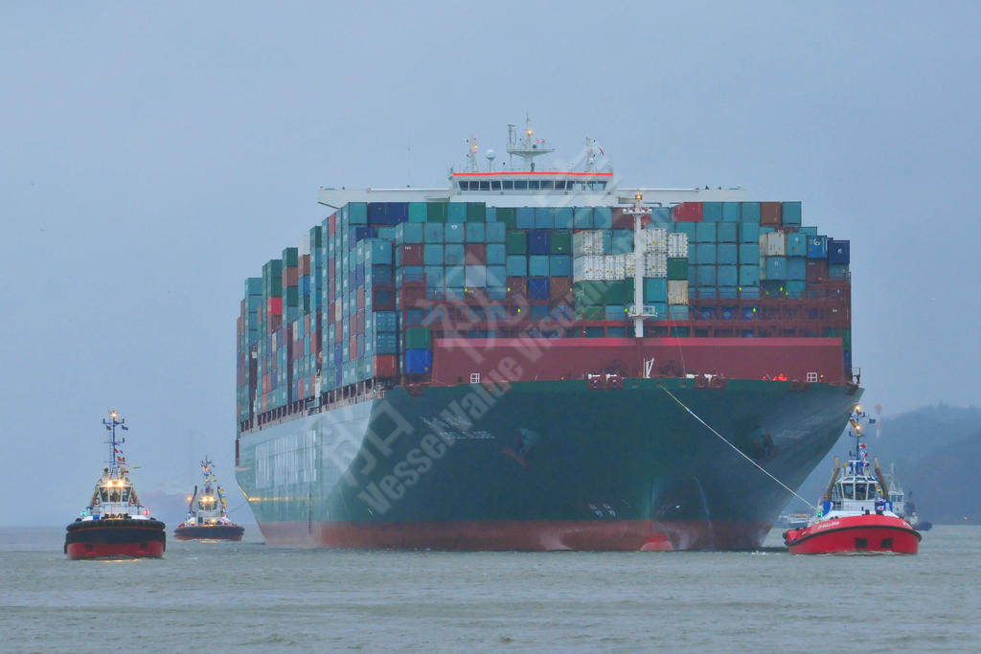
2.油轮，最大32万吨，如新连洋。
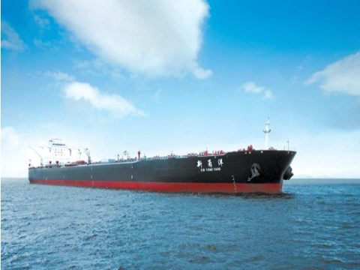
3.散货轮，最大40万吨，如远真海。
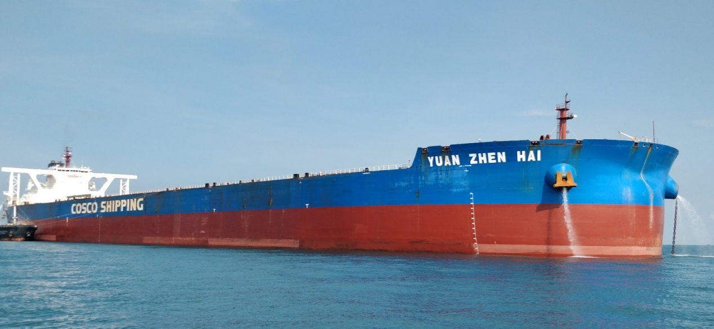
4.特种船，半潜船、重吊船、北冰洋航线船等，如新光华、新耀华。
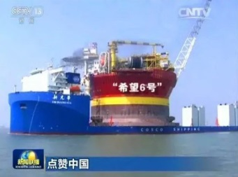
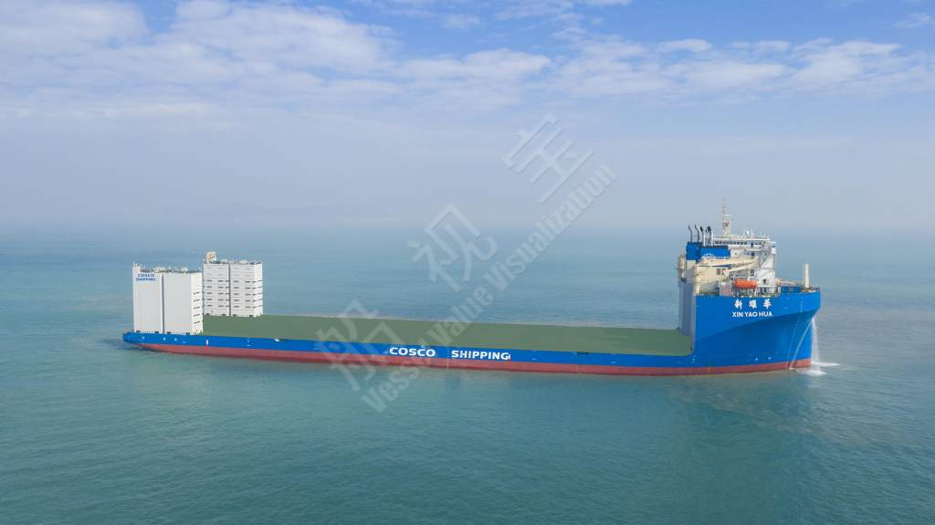
（三）航线覆盖最广：覆盖全球各港口、国内沿海航线，包括南北极航线，让同学们有机会去看看北极光、北极熊，与企鹅最近距离亲密接触。
（四）自由选择最多：分公司充分尊重每位毕业生的自由选择意愿，去自己喜欢的集装箱、油轮、散货、特种船队工作发展。
（五）历练成长最优：毕业生有机会在不同船队、不同航线得到锻炼，成为全方位复合型高端航海技术人才。
（六）培养晋升最快：分公司船多岗位多，上船快、晋升快。我们的培养目标是8-10年可实现船长、轮机长梦想。 满足5年海龄、5年党龄的优秀电机员，有机会晋升为船舶政委。
（七）福利待遇最好：我们招录毕业生均为自有正式编制员工，依法签订6个自然年劳动合同，严格按最高标准缴纳“六险二金”，在享受国企优厚福利待遇外，还可按国家政策规定一年在船时间满183天的，享受当年收入减半计税，以及广州南沙自贸区给予的个税40%奖励“返还”的双重个税减免优惠政策。
（八）管理服务最强：广州分公司历史悠久，管理规范，文化底蕴深厚，工作氛围好，管理团队大部分来自于优秀的高级船员队伍，为船员兄弟提供更专业、更优质的服务。
（九）可安居落户广州：广州一线城市、三线房价，既可安居又可乐业。
（十）职业发展机遇更多：广州是国际航运中心，发展潜力巨大,世界最大的散货船队中远海运散运和世界最大的特种船队中远海运特运两家船公司总部均在广州，同时在广州与航运相关的企业众多，未来上岸发展机遇更多，能为个人的职业发展带来无限空间。

报名联系人：何璇 联系电话：13682279616

